Лабораторна робота №2
ПАРАЛЕЛІЗМ ДАНИХ ТА ПАРАЛЕЛІЗМ ЗАДАЧ (Ч. 1)

Хід виконання роботи

Завдання 1: Реалізуйте програму на C#, яка створює дві задачі (Task) для паралельного виконання:
- перша задача виводить числа від 1 до 10 з паузою 200 мс;
- друга задача виводить літери від A до J з паузою 200 мс.
Використайте методи Start() та WaitAll().

Для виконання завдання було створено клас Counters з методами-лічильниками для літер та цифр. Далі у Program.Main було прописано створення екземплярів класу Task та їх запуск.

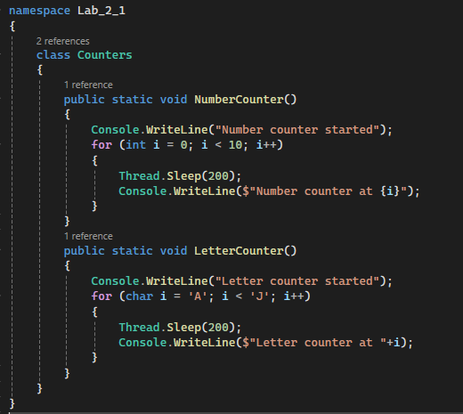
Рисунок 2.1 – Клас Counters
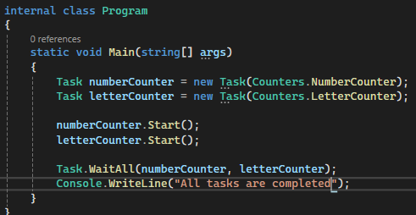
Рисунок 2.2 – Основна програма

При запуску програми можна помітити як завдання (Tasks) працюють паралельно.
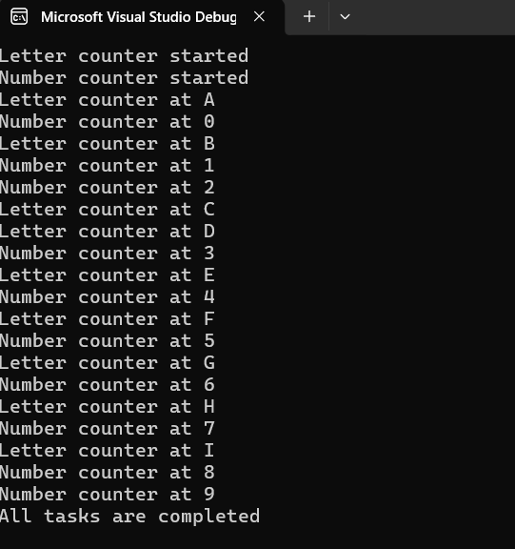
Рисунок 2.3 – Результат запуску програми

Відповідь на питання до звіту: Основна відмінність між Thread та Task полягає у наступному: Thread - це низькорівневий ручний інструмент для управління потоками, а Task - це більш абстрактна обгортка над ним.

Завдання 2: Створіть програму, яка запускає три задачі, кожна з яких виконує підрахунок до 5.
Виведіть у консоль ідентифікатор (Id) кожної задачі та поточний ідентифікатор (CurrentId) під час виконання.

Було створено метод NumberCounter що виводить числа від 1 до 5 з CurrentId. Також було описано створення задач з методом NumberCounter та виведення їх Id.
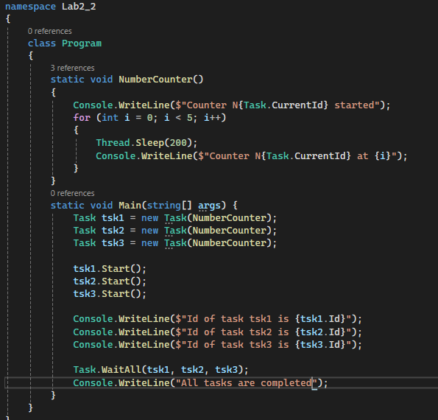
Рисунок 2.4 – Код програми

Відповідь на питання до звіту: Значення індентифікатора не є впорядкованими. Їх можна викорисоовувати, наприклад, для логування (відстеження роботи конкретної задачі) та налагодження (debugging).

Завдання 3: Реалізуйте програму, яка:
- створює задачу для обчислення суми чисел від 1 до N (N вводиться
користувачем).
- використовує метод ContinueWith() для запуску другої задачі, яка виводить результат у консоль.
- використовує лямбда-вираз для реалізації продовження.

Для виконання цього завдання було створено метод SumIt що повертає суму значень від 1 до заданого числа. Далі було описано у Main отримання числа з вводу користувача та створення задачі з методом SumIt, а також «підв’язано» наступну задачу по виведенню результату за допомогою ContinueWith() та лямбда-виразу.
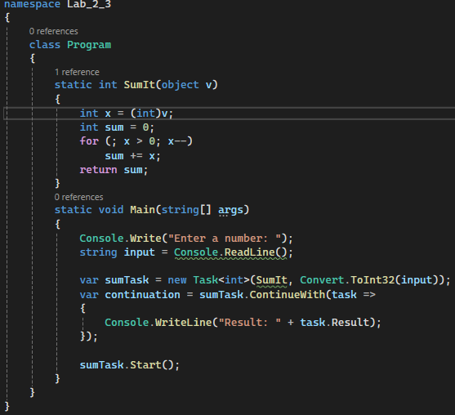
Рисунок 2.5 – Код програми

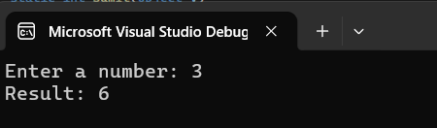
Рисунок 2.6 – Результат виконання
Відповідь на питання до звіту: Головна перевага продовжень – асинхронність без блокування. На відміну від класичних методів (як-от Join чи .Result), які змушують потік простоювати в очікуванні, продовження звільняють потік для іншої роботи, поки задача виконується.

Завдання 4: Розробіть програму, яка виконує три методи паралельно за допомогою Parallel.Invoke():
- метод 1: обчислює факторіал числа.
- метод 2: обчислює суму чисел від 1 до N.
- метод 3: виводить повідомлення у консоль з паузою 300 мс.

Для початку було створено три методи – CalculateFactorial для обчислення факторіала, CalcuateSum для обчислання суми чисел від 1 до N та ShowMessageWithPause для відображення повідомлення через 300мс. Після цього було описано основну програму Main – було додано можливість введення числа користувачем та безпосередньо виклик методів через Parallel.Invoke.
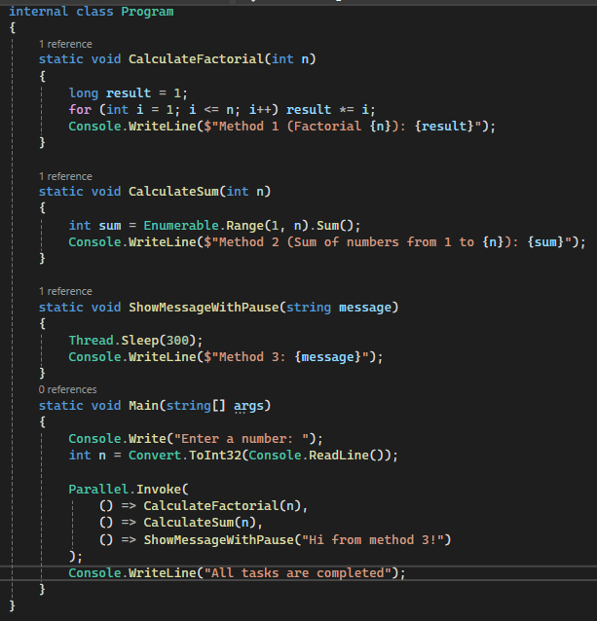
Рисунок 2.7 – Код програми
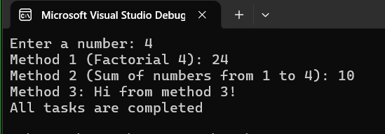
Рисунок 2.8 – Результат виконання

Відповідь на питання до звіту: Parallel.Invoke() значно спрощує код, оскільки він автоматично керує запуском та очікуванням усіх задач, не потребуючи ручного виклику Task.WaitAll(). На відміну від звичайних задач, цей метод є блокуючим (синхронним), що гарантує завершення всіх операцій перед переходом до наступного рядка коду.

